Scenariusz zajęć

Temat zajęć: Dlaczego ważne jest zachowanie bioróżnorodności?
Czas trwania: 45 minut
Cele ogólne:
- Zrozumienie znaczenia bioróżnorodności
- Rozwijanie szacunku do przyrody
- Rozwijanie zdolności plastyczno-technicznych
Cele operacyjne:
- Dziecko rozwija zdolności słuchania i rozumienia treści
- Rozwija umiejętność wypowiadania się na określony
- Tworzy kreatywne prace i ćwiczy zdolności manualne
Metody: oglądowa, słowna, czynna
Formy: grupowa, indywidualna
Środki dydaktyczne: brystol, mazaki, kolorowe kartki, białe kartki, pastele, kredki, kleje ewentualnie inne materiały plastyczne, laptop, rzutnik, prezentacja „Dlaczego ważna jest bioróżnorodność”, taśma malarska,
Podstawa programowa: Edukacja polonistyczna: 1a), 3c), Edukacja plastyczna: 1 b), Edukacja społeczna: 2, Edukacja przyrodnicza: 2, 6, Edukacja techniczna: 2 a), b), c)
Wychowanie fizyczne: 4 e)
Kompetencje kluczowe: 1, 3, 5, 7, 8

Przebieg:
I. Powitanie dzieci. Utrwalenie tematu – wypowiedzi dzieci na temat: „Co to jest bioróżnorodność?” Wprowadzenie tematu- nauczyciel pyta dzieci „Dlaczego ważne jest zachowanie bioróżnorodności?” - nauczyciel zachęca dzieci do wypowiedzi na temat
II. Prezentacja- „Dlaczego ważna jest bioróżnorodność?”
Załącznik: prezentacja Bioróżnorodność
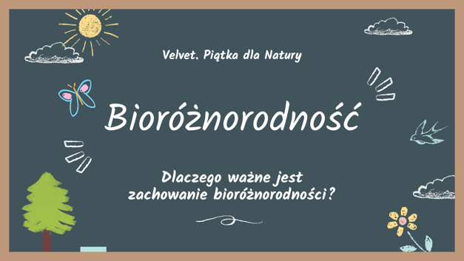
Nauczyciel ogląda z dziećmi prezentację po czym ją omawia. Przykładowe pytania:
- Dlaczego tak ważna jest bioróżnorodność?
- Co znaczy określenie „masowe wymieranie gatunków”?
- Jakie są główne przyczyny wymierania?
- Jakie są sposoby na przeciwdziałanie wymieraniu?
III. Zabawa ruchowa prawda/ fałsz
Nauczyciel robi na środku klasy linie, zaznacza po której stronie będzie „prawda”, a po której „fałsz”. Dzieci określają, które z usłyszanych zdań są prawdziwe przeskakując na jedną lub drugą stronę.
Przykładowe zdania:
- Bioróżnorodność oznacza, że na całej Ziemi występują takie same gatunki zwierząt.
- Wyginięcie jednego gatunku organizmu ma bardzo duży wpływ na cały ekosystem.
- Wyróżniamy dwa rodzaje bioróżnorodności.
- Las iglasty to ekosystem.
- Za masowe wymieranie gatunków w znacznym stopniu odpowiedzialny jest człowiek.
- Nie musimy dbać o bioróżnorodność.
IV. Praca plastyczna1: „Ekosystemy” - dzieci korzystają z różnych materiałów plastycznych (np.: farb, pasteli, kredek, mazaków) i tworzą swoje własne obrazy przedstawiające swój ekosystem zgodnie z informacjami, które zdobyły podczas zajęć.
Praca plastyczna 2: „Budowa ekosystemów” – dzieci wykonuję własny model ekosystemu. Potrzebna biała kartka, klej, nożyczki i kredki. Można wykorzystać naszą propozycję ekosystemu (należy wydrukować załącznik nr 2) lub zrobić własna wersję.
Kartkę A4 zaginamy (zgodnie z rysunkiem w załączniku) wzdłuż przekątnej, następnie nacinamy kartkę wzdłuż wyznaczonej linii. Zanim skleimy kartki najpierw rysujemy i ozdabiamy ekosystem. Można zrobić jeden swój ulubiony albo wylosować. Należy narysować jak najwięcej elementów danego ekosystemu: roślin, zwierząt, owadów itd. Można wszystko rysować, można też naklejać elementy.
Przykłady ekosystemów:
las
pustynia
tundra
ocean
góry
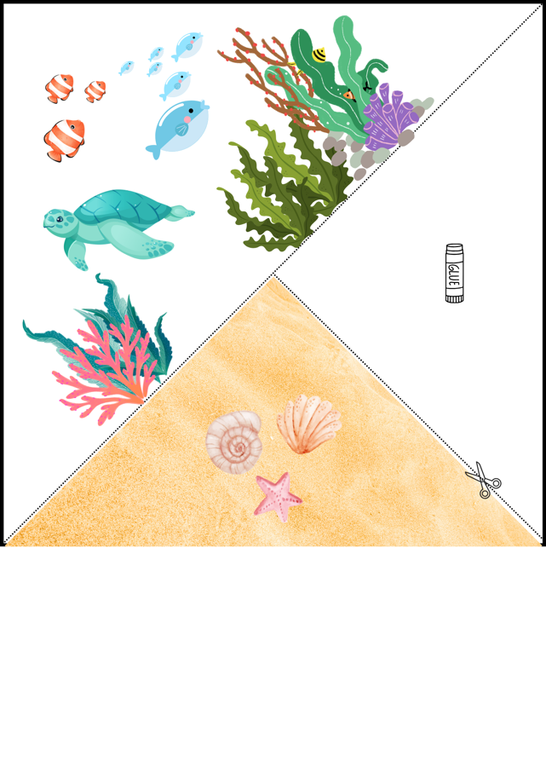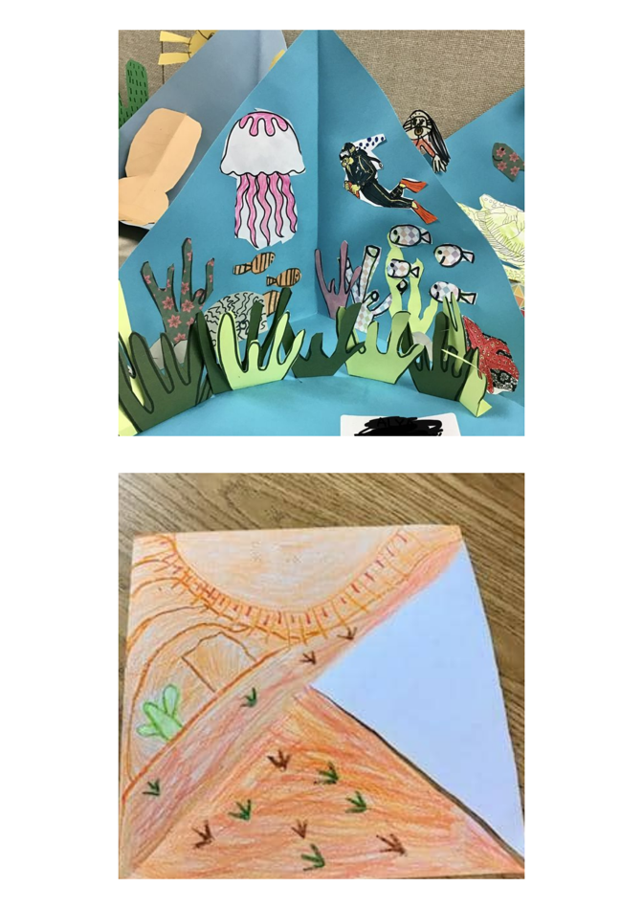
V. Podsumowanie zajęć, wspólne oglądanie prac. Pożegnanie.

